Teknisk Fysiks Robottävling 2020
Allmänna regler för huvudtävlingen

- Tävlingsupplägg
Tävlingen kommer att vara uppdelad i tre moment, Gruppspel, Andra Chans och Final. De specifika reglerna för varje moment går att hitta på tävlingshemsidan. I Gruppspelet tävlar alla lagen och de laget som kommer sist åker ut. De lag som vinner gruppspelet går direkt vidare till Finalen. De två andra lagen går vidare till Andra Chansen. I Andra Chansen går de två bästa lagen vidare till Finalen. Figur (1) Är ett exempel på tävlingsupplägget.

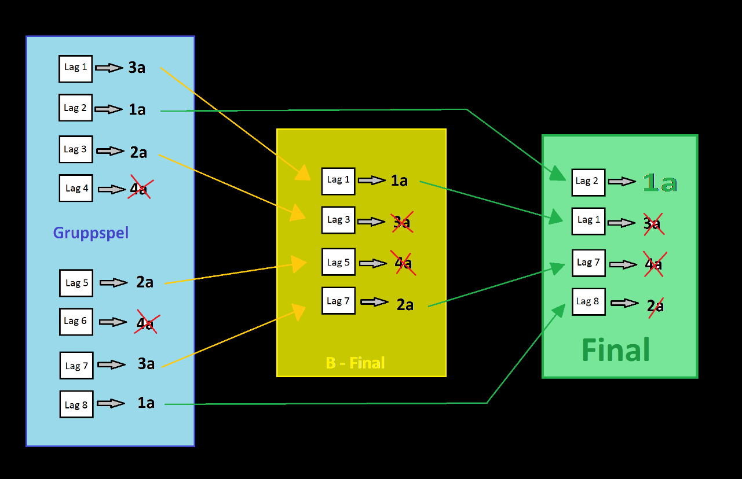
Figur (1). Illustration av tävlingsupplägget

Startordningen i gruppspelet bestäms genom seedning, se tabellen nedan.
 | Placering i Kvaltävlingen | Bonus
Gruppspel 1 | 1 XP-el | +15 sekunder
 | 3 /dev/robot/0 (C-19) | +5 sekunder
 | 5 H.A.N.S
 | 7 Elias & CO
Gruppspel 2 | 2 Robotdags!!! | +10 sekunder
 | 4 Galileos lärjungar
 | 6 Ogges avställda robot
 | 8 TeamJLC

- Beställning av komponenter
Lagen kommer att få beställa komponenter från DF-robot till ett värde av 1500kr. Måndag den 2:e Mars kommer en beställning på 1000kr att skickas iväg och Fredag den 3:e April den kommer ytterligare en beställning på 500kr skickas iväg. Lagen sammanställer vilka delar som de vill beställa via ett google sheets, personlig länk skickas ut av tävlingsledningen.
- Komponenter som tillhandahålls av tävlingsledningen
Lagen kommer förutom de delarna som de använde under deltävlingen få tillgång till.
- Ett batteripack, 11.1V lithium (Laddare finns i robotverkstaden)
- En DC-to-DC converter (Om inte redan mottagen)
- RF-sändare mottagare
- Gummiband (För att skjuta iväg pingisbollar med)
Alla komponenter som tillhandahålls av tävlingsledningen får ej modifieras eller byggas om.
- Mjukvara för styrning och kommunikation
Samuel Uhlin har fixat en styrkod som är fri för alla att använda. Koden hittas här:
https://github.com/samuel-ulin/TFRobotController
Vid vid eventuella problem eller frågor om koden hänvisas man till att göra en “issue” på github.
Lagen måste föra kommunikationen med sin robot via den RF-sändare som tillhandahålls av tävlingsledningen. Eventuella undantag eller tillägg måste godkännas av tävlingsledningen.
- Byggregler och restriktioner
Förutom restriktionerna nedan är konstruktionen av roboten helt fri.
- Robotens dimensioner får ej överstigas vid tävlingsstarten. Höjd: 40 cm, Bredd: 40 cm, Längd: 40 cm. Det är helt okej att överstiga de måtten när tävlingen har börjat.
- Robotens vikt får ej överstiga 3500g
- Inga vapen som kan skada publik eller andra robotar är tillåtna.
Om något lag inte skulle följa ovanstående punkter kan det medföra diskvalificering från tävlingen eller straff.
- Batteriskydd
Batteriet måste sitta skyddat så att det inte finns risk för att det blir skadat eller kortslutet. Ett godkänt exempel på skydd är att placera batteriet i en plastlåda.
- Kontaktregler
Tävlingen förutsätter att visst gruff kommer förekomma lagen emellan. Man får inte avsiktligt (under en längre tid) blockera eller stänga in motståndare. Inga avsiktliga offensiva vapen för att skada funktion eller mekanik hos motståndare kommer tillåtas och tävlingsledningen förbehåller sig rätten att åtgärda tveksamma tilltag samt straff kan utdelas.

- Tävlingsbana
Tävlingen kommer utspela sig i en oktagon med diametern 6m, vilken är uppdelad i fyra sektorer. I mitten av oktagonen kommer det stå en snedställd pyramid, som kommer ha en avtagbar topp. Med toppen på kommer det bli besvärligt – men inte omöjligt – att köra mellan sektorerna, alternativet kommer vara att ta sig mellan sektorerna genom att köra över vippbrädor eller längs muren. Med toppen bortplockad från pyramiden kommer det enkelt gå att köra mellan sektorerna. Lutningen på pyramidens väggar kommer vara högst 30 grader och vara klädd med friktionstejp. Vippbrädornas bredd kommer vara 30cm men öppningen 45cm. Murens bredd och rampen upp till sargen kommer att vara 45cm bred. Runt om muren på yttersidan kommer det vara en sarg av plexiglas med ca 15-20 cm i höjd. Lutningen på både vippbrädorna och rampen upp till muren kommer att vara mindre än 15 grader. Startzonen kommer att vara 80x80cm. I Gruppspelet kommer avståndet mellan sargen och facken som kuberna ska placeras i vara minst 50cm, med andra ord, det kommer gå att köra över pyramidsidorna för att ta sig mellan sektorerna även i Gruppspelet. Figur (2) illustrerar banan som kommer användas i Huvudtävlingen. ( OBS! figuren är inte skalenlig )
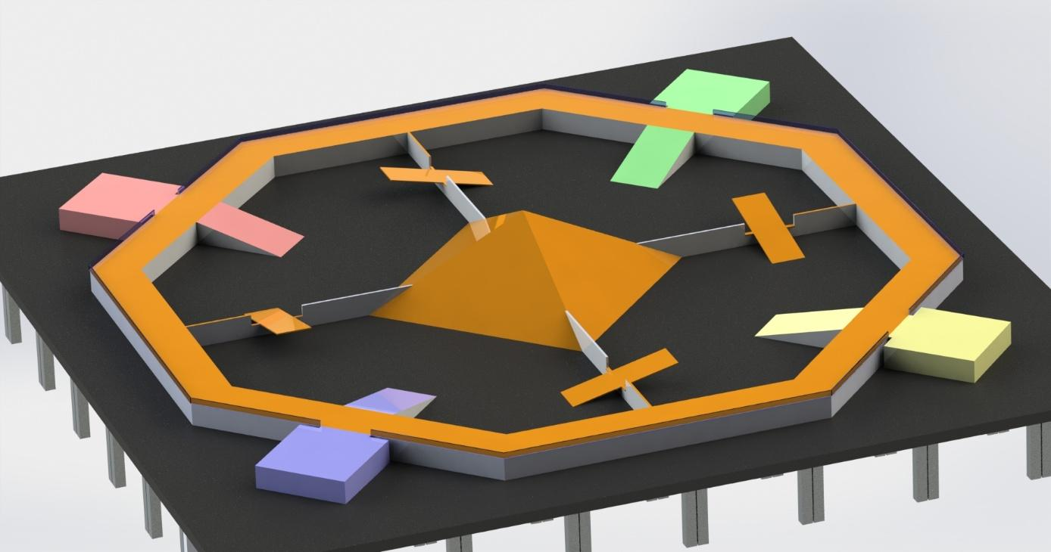Figur(2). Illustration av banan.
- Funktionärer
Under Tävlingsmomenten kommer varje lag att ha en egen funktionär som kontrollerar och hjälper varje enskilt lag under de olika momenten.
- Testkörning av robotar och RF
Tre veckor innan tävlingen (Fredag 17:e April) ska lagen visa att robotarna är kördugliga. Roboten behöver ej vara helt färdigställd men roboten ska kunna köra framåt, svänga och ta sig över en vippbräda. Kommunikationen med roboten får ej ske med kabel utan ska vara trådlös t.ex med RF-modulerna som tävlingsledningen tillhandahållit er. Roboten ska också ha ett batteriskydd, se punkten om batteriskydd. Om roboten inte är körduglig två veckor innan kommer ett straff på 10 sekunder att utdelas. Straffet avtjänas vid starten av Gruppspelet på tävlingen.
En-två vecka innan tävlingen (Måndag 27:e April) ska lagen, förutom att roboten ska vara körduglig, visa att robotens arm/klo fungerar genom att greppa och lyfta en kub eller flagga samt att en pingisboll kan skjutas över 2m. Om roboten inte kan göra detta kommer ett straff på 10 sekunder att utdelas. Straffet avtjänas vid starten av Gruppspelet på tävlingen.

- Storlek och vikt på kuber
Kubernas i Gruppspelet och Andra Chansen kommer att likna de som användes under Kvaltävlingen. Men endast 2 storlekar kommer att användas. Storlek och vikt är specificerad i tabellen nedan.
kloss | Storlek | Vikt
1 | 5x5x5 cm ± 0.2 cm | 45g ± 5g
2 | 6x6x6 cm ± 0.2 cm | 75g ± 5g

- Sudden death
Ifall att 2 eller fler lag har samma placering när Gruppspelet eller Andra Chansen är slut och placeringen är avgörande för vem som går vidare till nästa moment kommer placeringen att avgöras med hjälp av Sudden Death. Lagen börjar i respektive startzon och ska hämta sin spelpjäs i motstående sektor. När laget har hämtat sin spelpjäs ska det trycka på spelknappen i startzonen. Spelpjäsen måste vara innanför lagets startzon när de trycker på knappen. Det eller de snabbaste lagen vinner en plats i nästa moment. Beroende på vilket moment som avgörs med Sudden Death kommer antingen en kub eller en flagga att användas som spelpjäs.
- Mellan varje moment
Lagen får modifiera roboten mellan varje moment. Tiden för att modifiera roboten garanteras till minst 5 minuter. Varje robotversion ska klara restriktionerna för mått och vikt men robotversionerna tillsammans får ej överstiga restriktionen för värdet av totala roboten, se punkt 5.
- Under varje moment
Roboten kommer alltid att vara placerad i startzonen i början av varje moment. När huvuddomare ger startsignal får roboten börja köra. När slutsignalen går får ej robotarna röra på sig mer. I Andra Chansen får lagen inte köra roboten efter de tryckt på knappen för att få en sluttid. Om en robot går sönder i Gruppspelet, Andra Chansen eller Finalen får funktionären plocka av roboten och laget får en chans att laga den. När roboten är lagad placerar funktionären ut den på banan igen. Inga lagmedlemmar får beträda tävlingsbanan under spelets gång, det är endast funktionärerna som placerar ut roboten och hämtar tillbaka den från tävlingsbanan. Lagen får inte avsiktligt lämna saker på banan för att sabotera eller försvåra för andra lag.
- Presentationsfilm, lagbild och bild på roboten
Alla lagen ska göra en presentationsfilm på 30 till 120 sekunder som ska visas upp på tävlingsdagen. Filmens innehåll väljer lagen själva. Lagen ska också ta en gruppbild på alla i laget och en bild på roboten. Roboten ska vara i samma (så likt som möjligt) utförande som den ska vara på tävlingsdagen. Filmen och bilderna ska skickas till tävlingsledningen senast fredag 1:a Maj.

